**Образовательная деятельность 27.03.2025 г.**

**Пальчиковая гимнастика:**

**«Наша бабушка»**

|  |  |
| --- | --- |
| Наша бабушка идет | *Хлопать ладонями по коленям поочередно левой, правой руками.* |
| И корзиночку несет. | *Пальцы слегка расставить и соединить их с пальцами другой руки.* |
| Села тихо в уголочек,  Вяжет деточкам чулочек. | *Положить руки на колени.*  *Выполнять движение, имитирующее вязание на спицах.* |
| Вдруг котята прибежали  И клубочки подобрали. | *Мягкими кистями рук выполнять движение «кошечка».* |
| Где же, где ж мои клубочки,  Как же мне вязать чулочки? | *Развести руки в стороны.*  *Выполнять движение «вязание на спицах»* |

**Музыкально-ритмические движения:**

**«Сапожки». Рус. нар. мелодия.**

*//Самостоятельно изменять движение со сменой характера музыки. Учить двигаться парами.*

Взрослый с ребенком ходит спокойно парами, держась за руки. Затем, повернувшись друг к другу, выполнять «топотушки»

1 часть – спокойно ходить по залу в разном направлении.

2 часть – останавливаются и энергично топают ножками (выполняют «топотушки»)

**Пение:**

**«Бобик». Музыка Т. Топатенко.**

*//упражнение на звукоподражание*

Спеть песню ребенку, посмотреть на рисунок или игрушку собачки. Спросить как она лает. Сказать что Бобик – послушная собачка.

Текст песни:

Вот наш Бобик, славный пес! Гав! Гав!

Белый носик, черный нос! Гав! Гав!

Бобик, Бобик лапку дай! Гав! Гав!

Сядь на коврик, и не лай!

**Пляска:**

**«Приседай» Эстонская нар. мелодия.**

*//Создать радостное настроение.*

Встать парами, лицом друг к другу. Поет взрослый и выполняет движения по тексту, ребенок повторяет.

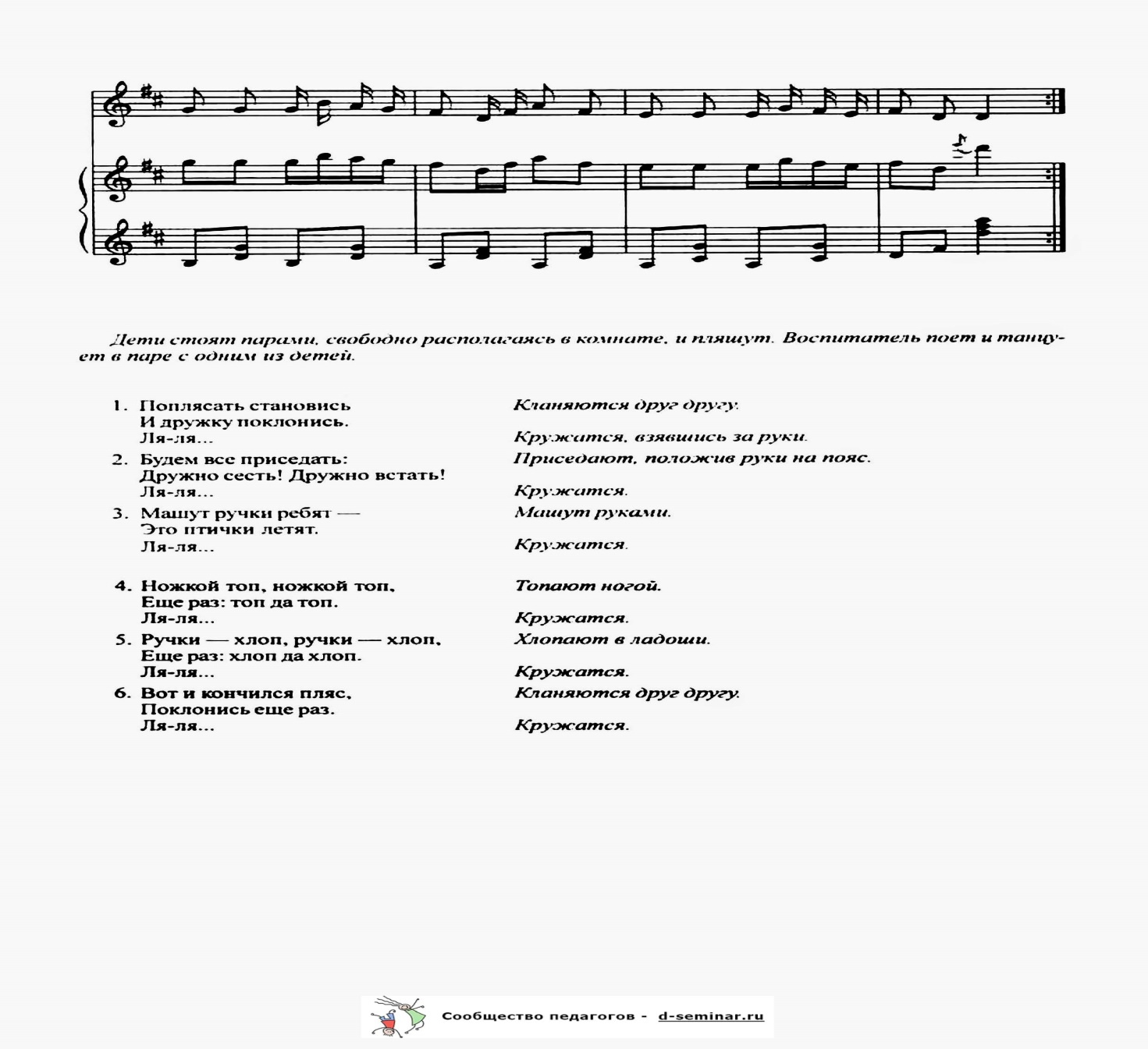

**Образовательная деятельность 31.03.2025г.**

**Пальчиковая гимнастика:**

**«Кот Мурлыка»**

|  |  |
| --- | --- |
| Вот кот Мурлыка ходит,  Он вслед за мышкой бродит. | *Легкими, свободными кистями рук выполнять движение «кошечка».* |
| Мышка, мышка берегись,  Смотри, коту не попадись. | *Погрозить пальчиком левой рук, затем правой.* |

|  |  |
| --- | --- |
| «А-а-а-ам!» | *Сделать резкое движение пальцами обеих рук («кошечка») и сжать пальцы в кулаки.* |

**Музыкально-ритмические движения:**

**«Кошечка» Музыка Т. Ломовой.**

*//Приучать реагировать на характерную музыку. Выполнять упражнение вместе с ребенком (у них всегда должен быть перед глазами правильный образ). Обратить внимание, что колени слегка согнуты.*

Учить детей показывать характерные движения (создавать образ): идти мягким тихим шагом, руки согнуты в логтях перед грудью, кисти рук свободные – идет кошечка.

**Пение:**

**«Бобик». Музыка Т. Топатенко.**

*// Учить детей петь эмоционально, слаженно, не напрягать голос.*

Спросить, кого боятся кошечки? Повторить песенку про Бобика.

Текст песни:

Вот наш Бобик, славный пес! Гав! Гав!

Белый носик, черный нос! Гав! Гав!

Бобик, Бобик лапку дай! Гав! Гав!

Сядь на коврик, и не лай!

**Пляска:**

**«Приседай» Эстонская нар. мелодия.**

Предложить ребенку сплясать для собачки. Повторить пляску.

